HZ 4:

**Sicherheitsrelevante Aspekte bei Entwurf, Implementierung und Inbetriebnahme berücksichtigen:**

Inhaltsverzeichnis

Artefakt: 1

Erreichung HZ: 3

Erklärung Artefakt: 3

Beurteilung Artefakt: 3

# Artefakt:

Entwurf:

Warum wäre es sinnvoll, vor einem Ändern des Passworts das alte Passwort abzufragen?

Die Abfrage des alten Passworts stellt sicher, dass der User, der versucht, das Passwort zu ändern, auch diese Person ist. Dies hilft, den Zugriff von anderen Personen zu verhindern.

Eine andere Anforderung ist, dass das Passwort mindestens einen Kleinbuchstaben, einen Grossbuchstaben und eine Zahl beinhalten muss. Das erhöht die Robustheit des Passworts.

Implementierung:

Passwort ändern:

Ein Bild, das Text, Screenshot, Software enthält.

Passwort validieren:

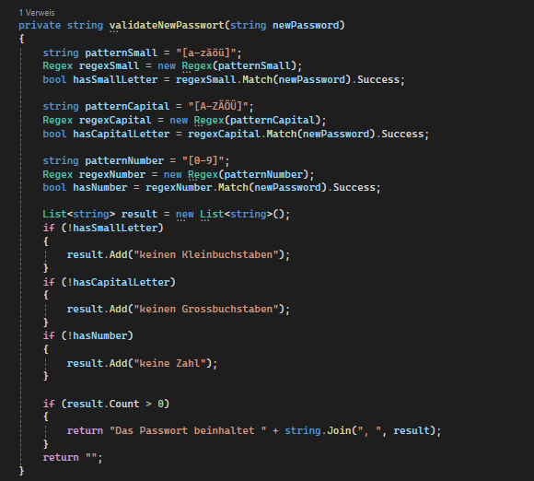

Inbetriebnahme:

Beim nächsten Mal, wenn man das Passwort ändern möchte, passiert folgendes:

Zuerst werden HTTP PATCH-Anfragen gemacht. Dann wird der Benutzer aus der Datenbank abgerufen. Dann wird das alte Passwort überprüft und dann wird noch die Methode validateNewPasswort aufgerufen beim neuen Passwort. Somit braucht man dann mindestens 1 Kleinbuchstabe, 1 Grossbuchstabe und eine Zahl. Somit ist dies eine neue Sicherheit.

# Erreichung HZ:

Ich habe oben die 3 Teile: Entwurf, Implementierung, Inbetriebnahme. Und somit habe ich alles im HZ erreicht, was verlangt wird.

# Erklärung Artefakt:

Beim Entwurf mache ich mir Gedanken, was man entwickeln könnte, und warum dies wichtig wäre. Dann bei der Implementierung habe ich den Code dazu. Und bei der Inbetriebnahme erkläre ich wie das ganze nun aussieht nach der Implementierung. Hier habe ich den Auftrag 183_13 benutzt.

# Beurteilung Artefakt:

Dieses Artefakt war das zeitaufwändigste bis jetzt und jedoch finde ich, ich habe alles im HZ erreicht. Andere Bemerkungen habe ich keine.